招标采购相关管理规定、办理程序、

办理时限的说明

一、相关概念

政府采购，是指学校各部门使用纳入学校预算管理的资金采购依法制定的集中采购目录以内或者采购限额标准以上的货物、工程和服务的行为。

1.采购，是指有偿取得货物、工程和服务的行为，包括购买、租赁、委托、雇用等。

2.集中采购目录和采购限额标准由国务院办公厅制定，每两年调整一次。

3.货物，是指各种形态和种类的物品，包括原材料、燃料、设备、产品等。包括有形物和无形物。

4.工程，是指建设工程，包括建筑物和构筑物的新建、改建、扩建、装修、拆除、修缮等，以及与建设工程相关的货物、服务。与建设工程相关的货物，是指构成工程不可分割的组成部分，且为实现工程基本功能所必需的设备、材料等；与工程建设有关的服务，是指为完成工程所需的勘察、设计、监理等服务。

5.服务，是指前款规定的货物、工程以外的其他采购对象。

二、组织机构

1.招标采购领导小组：领导学校招标采购工作。

2.资产管理处：招标采购工作归口管理部门，组织学校各类项目的招标采购。

3.采购需求部门或项目实施部门：采购立项申请、编制采购需求、采购合同的履行。

4.财务处：采购预算管理和资金支付。

5.审计处：对招标采购工作进行审计。

6.监察处：对招标采购工作进行监督。

三、采购程序

（一）采购立项

所有采购项目均需经过审批后方可进入采购程序。

1. 需立项的事项：纳入固定资产管理的货物或预算金额在1万元（含）人民币以上线下采购的低值易耗品、工程和服务类项目。

固定资产：单价≥1000元的仪器设备；单价≥500元的家具；全部的图书、文物及陈列品。

2.立项部门：校内各二级采购需求部门。

3.立项方式：以校内OA呈文方式进行。

4.呈文内容：应包括拟采购内容、预算金额、资金来源、采购目的/用途、货物/服务技术需求、项目负责人和设备领用人等信息。

如申请单一来源采购，需在立项时一并提出，具体写明申请单一来源采购的原因。

只能从唯一供应商处采购，预算金额达到5万元人民币的采购项目，采购单位需填写《单一来源采购专家论证意见表》、《单一来源采购论证专家名单》，作为支撑材料以附件形式上传。

5.时间要求：当年要求完成资金支付的项目最迟应在9月底以前完成立项申请的审批。

6.立项批复后，采购部门将材料移交至资产管理处，包括：

（1）已批复的立项报告（呈文处理单、呈文请示）；

（2）货物/工程/服务采购申请表（部门/项目负责人签字）；

（3）货物/服务技术参数申报表；

（4）政府采购进口产品专家论证意见表（如有）；

（5）减免税进口仪器设备说明（如有）;

（6）单一来源采购专家论证意见表及论证专家名单（如有）。

（二）采购实施

按采购组织形式分：政府集中采购、学校自行采购。

1.政府集中采购：学校将列入《政采目录》的项目委托中央国家机关政府采购中心（以下简称“国采中心”）采购的行为。

学校各部门采购政采目录内的货物、服务（科研仪器设备除外），必须委托国采中心组织采购。

具体采购方式：批量集中采购、协议供货、网上商城、定点采购、网上竞价、项目委托等。

1.1批量集中采购

采购品目：台式计算机、打印机、便携式计算机、复印机、复印纸、空调机（分体变频壁挂机、分体变频柜机、分体定速壁挂机、分体定速柜机）；

采购周期：台式计算机、打印机和便携式计算机的采购计划按月填报，复印机、复印纸的采购计划按季度填报，空调机的采购计划第二、三季度按月填报，第一、四季度按季度填报；每月10日前将下月采购计划报送至财政部；

供货周期：大约3个月。

1.2协议供货

采购品目：计算机软件、服务器、计算机网络设备、视频会议系统及会议室音频系统、空调（除批采目录空调、中央空调、多联式空调外）、汽车；

限额标准：汽车预算金额200万元以下；其余品目预算金额150万元以下的采购项目；

采购程序：登录中央政府采购网查询拟采购的商品——网上订购——供应商确认信息、备货、配送等。

1.3网上商城

采购品目：多功能一体机、扫描仪、投影仪等18类产品；

限额标准：预算金额100万元以下的采购项目；

采购程序：网上商城查询产品及型号——下单——供应商按照下单信息在2个工作日内完成备货、配送、安装、验收等流程。

1.4定点采购

采购品目：办公家具、印刷、物业、打印用通用耗材、电梯、工程造价咨询、工程监理、工程类项目（适用招标投标法的建设工程项目和工程监理项目除外）；

限额标准：工程类项目预算金额400万元以下；物业、工程造价咨询预算金额200万元以下；其余项目预算金额100万以下；

采购程序：按对应品目定点采购通知执行。

1.5网上竞价

采购品目：显示器、数码相机等24个品目；

限额标准：适用于50万元（不含）人民币以下，规格、标准统一的政府采购项目；

是上述4种采购方式的补充采购方式。

采购程序：中央政府采购网录入采购相关信息——国采中心审核——发布需求公告——供应商报价——选取成交供应商——国采中心审核——发布成交公告。

1.6项目委托

采购品目及适用条件：各品目采购限额标准以上的政采目录内的项目；

组织单位：国采中心；

采购程序：按政府采购法等法律法规及国采中心规定的方式执行。

2.学校自行采购：学校将未列入《政采目录》的项目自行采购或委托采购代理机构采购的行为。

具体采购方式：公开/邀请招标、竞争性磋商/谈判、询价、平台竞价、部门自行采购、单一来源采购、线上采购、库房领取等。

2.1公开/邀请招标

2.1.1定义

公开招标，是指依法以招标公告的方式邀请不特定供应商参加投标的采购方式。

邀请招标，是指依法从符合相应资格条件的供应商中随机邀请3家以上供应商，并以投标邀请书的方式，邀请其参加投标的采购方式。

2.1.2限额标准

自行采购单项或批量预算金额达到200万元（含）人民币以上的货物、服务项目，应委托学校备选的采购代理机构采用公开招标方式采购。

符合下列情形的，可以采用邀请招标方式采购：

（1）具有特殊性，只能从有限范围的供应商处采购；

（2）采取公开招标方式的费用占采购项目总价值的比例过大。

2.1.3组织程序

（1）编制招标文件。招标文件应当包括采购项目的商务条件、采购技术需求、投标人的资格条件、投标报价要求、评标方法、评标标准以及拟签订的采购合同文本等。

（2）确定参加投标的供应商名单。在招标文件要求提交投标文件的截止时间前，将投标文件密封送达投标地点的供应商。

采购公告的时间不得少于20日。

（3）组建评标委员会。评标委员会由学校代表和有关技术、经济等方面的专家组成，成员人数应当为5人（含）以上单数。其中，技术、经济等方面的专家不得少于成员总数的三分之二。

评审专家应当从财政部设立的评审专家库中随机抽取。

（4）评标。评标委员会按照招标文件制定的评审办法（综合评分法或最低评标价法）对投标文件进行评审，按评审结果推荐3名中标候选人，并编写评标报告。

（5）确定成交供应商。学校按照评标报告推荐的中标候选人顺序确定中标供应商。

2.2竞争性磋商/竞争性谈判/询价

2.2.1定义

竞争性磋商，是指通过组建竞争性磋商小组与符合条件的供应商就采购、工程和服务事宜进行磋商，供应商按照磋商文件的要求提交响应文件和报价，学校从磋商小组评审后提出的候选供应商名单中确定成交供应商的采购方式。

竞争性谈判，是指谈判小组与符合资格条件的供应商就采购货物、工程和服务事宜进行谈判，供应商按照谈判文件的要求提交响应文件和最后报价，学校从谈判小组提出的成交候选人中确定成交供应商的采购方式。

询价，是指询价小组向符合资格条件的供应商发出采购货物询价通知书，要求供应商一次报出不得更改的价格，学校从询价小组提出的成交候选人中确定成交供应商的采购方式。

2.2.2限额标准

自行采购单项或批量预算金额在30万元（含）人民币以上、200万元人民币以下的货物、服务项目，委托学校备选的采购代理机构采用竞争性磋商、竞争性谈判方式采购。

采购货物的，还可以采用询价方式采购。

2.2.3组织程序

2.2.3.1竞争性磋商

（1）成立磋商小组。磋商小组由学校代表和评审专家共3人以上的单数组成，其中评审专家的人数不得少于成员总数的三分之二。

（2）制定磋商文件。磋商文件应当明确磋商程序、磋商内容、合同草案条款、以及评审程序、方法、标准等事项。

（3）确定参加磋商的供应商名单。磋商小组从符合相应资格条件的供应商名单中确定不少于3家的供应商参加磋商，并向其提供磋商文件。

采购公告的时间不得少于10日。

（4）磋商。磋商小组所有成员集中与单一供应商分别进行磋商。在磋商中，磋商的任何一方不得透露与磋商有关的其他供应商的技术资料、价格和其他信息。磋商文件有实质性变动的，磋商小组应当以书面形式通知所有参加磋商的供应商。

（5）评审。磋商小组应当要求所有实质性响应的供应商在规定时间内进行最后报价，提交最后报价的供应商不得少于3家。磋商小组采用综合评分法对提交最后报价的供应商的响应文件和最后报价进行综合评分，按照评审得分由高到底的顺序推荐3名成交候选人，并编写评审报告。

（6）确定成交供应商。学校在评审报告推荐的成交候选人中按顺序确定成交供应商。

2.2.3.2竞争性谈判

（1）成立谈判小组。谈判小组由学校代表和评审专家共3人以上的单数组成，其中评审专家的人数不得少于成员总数的三分之二。

（2）制定谈判文件。谈判文件应当明确谈判程序、谈判内容、合同草案的条款以及评定成交的标准等事项。

（3）确定参加谈判的供应商名单。谈判小组从符合相应资格条件的供应商名单中确定不少于3家的供应商参加谈判，并向其提供谈判文件。

采购公告的时间不得少于3个工作日。

（4）谈判。谈判小组所有成员集中与单一供应商分别进行谈判。在谈判中，谈判的任何一方不得透露与谈判有关的其他供应商的技术资料、价格和其他信息。谈判文件有实质性变动的，谈判小组应当以书面形式通知所有参加谈判的供应商。

（5）评审。谈判结束后，谈判小组应当要求所有参加谈判的供应商在规定时间内进行最后报价，谈判小组根据符合采购需求、质量和服务相等且报价最低的原则，按照最后报价由低到高的顺序推荐3名成交候选人，并编写评审报告。

（6）确定成交供应商。学校在评审报告推荐的成交候选人中按顺序确定成交供应商。

2.2.3.3询价

（1）成立询价小组。询价小组由学校代表和评审专家共3人以上的单数组成，其中评审专家的人数不得少于成员总数的三分之二。

（2）制定询价通知书。询价通知书应当对采购项目的价格构成和评定成交的标准等事项做出规定。

（3）确定被询价的供应商名单。询价小组根据采购需求，从符合相应资格条件的供应商名单中确定不少于3家的供应商，并向其发出询价通知书让其报价。

采购公告的时间不得少于3个工作日。

（4）询价。询价小组要求被询价的供应商一次报出不得更改的价格。

（5）评审。询价小组从质量和服务均能满足采购文件的供应商中，按照报价由低到高的顺序推荐3名成交候选人，并编写评审报告。

（6）确定成交供应商。学校在评审报告推荐的成交候选人中按顺序确定成交供应商。

2.3平台竞价

2.3.1定义

平台竞价，是指学校资产管理处依据学校各采购需求部门编制的采购需求公开发布采购信息，在规定时间内，供应商在线报价，按照满足需求的最低报价者（报价相同时优先报价者）成交的电子化采购形式。

2.3.2限额标准

自行采购单项或批量预算金额在5万元（含）人民币以上、30万元（不含）人民币以下的货物、服务项目，采用平台竞价方式采购。

2.3.3组织程序

（1）发布需求公告。资产管理处根据采购需求单位编制的采购需求，在采购管理系统发布需求公告。

（2）确定参加竞价的供应商名单。采购需求部门推荐的符合相关资质的供应商及学校采购管理系统内遴选入围的供应商均可参加。

（3）报价。供应商在规定截止时间内根据采购需求报出最终价格。

采购公告的时间不得少于3个工作日。

（4）确定成交供应商。根据满足需求的最低报价者（报价相同时优先报价者）成交的原则确定成交供应商。

2.4 部门自行采购

2.4.1定义

部门自行采购，是指采购需求部门自行组织谈判小组与符合条件的供应商就采购事宜进行谈判，根据供应商提交的响应文件和报价，确定成交供应商的采购方式。

2.4.2限额标准

自行采购单项或批量预算金额在5万元（不含）人民币以下的货物、服务项目（线上采购除外），由采购需求部门自行采购，并做好采购记录。

2.4.3组织程序

（1）成立谈判小组：采购需求部门正职或主管副职领导在内的至少3人参加；使用科研课题/项目经费采购的，包括课题/项目负责人在内的至少3人参加。

（2）邀请供应商：至少邀请3家有资质的供应商参与谈判。

（3）确定成交供应商：根据符合采购需求、质量和服务相等且报价最低的原则确定成交供应商。

（4）填写《谈判记录表》。

2.5 单一来源采购

2.5.1定义

单一来源采购，是指从某一特定供应商处采购货物、工程和服务的采购方式。

2.5.2适用条件

（1）只能从唯一供应商处采购的；

（2）发生了不可预见的紧急情况不能从其他供应商处采购的；

（3）必须保证原有采购项目一致性或者服务配套的要求，需要继续从原供应商处添购，且添购资金总额不超过原合同采购金额百分之十的。

2.5.3组织程序

（1）资产管理处依据采购需求部门提交的《单一来源采购专家论证意见》、《单一来源采购论证专家名单》，进行采购前公示。

公示时间：5个工作日。

（2）公示期满，没有收到质疑的，可以采用单一来源方式采购。

其中预算金额200万元（含）人民币以上的采购项目，须报财政部审批通过后，方可进行采购。

（3）资产管理处或采购代理机构组织具有相关经验的专业人员与供应商商定合理的成交价格。

（4）学校对采购结果予以确认。

2.6 线上采购及自采申请

2.6.1定义

线上采购：是指在学校低值易耗品采购管理系统直接选取物品，在线提交订单、审批，平台供应商直接送货的采购方式。

自采申请：是指从学校低值易耗品采购管理系统以外的地方采购低值易耗品，且单笔采购总金额在1万元人民币以下的，可通过系统“自采申请”模块提交采购申请，线上审批。

2.6.2适用条件：

（1）平台供应商不能提供的；

（2）使用单位急需，难以通过平台供应商及时提供的；

（3）采购物品的价格明显低于平台供应商提供相同物品价格的。

2.6.3采购流程

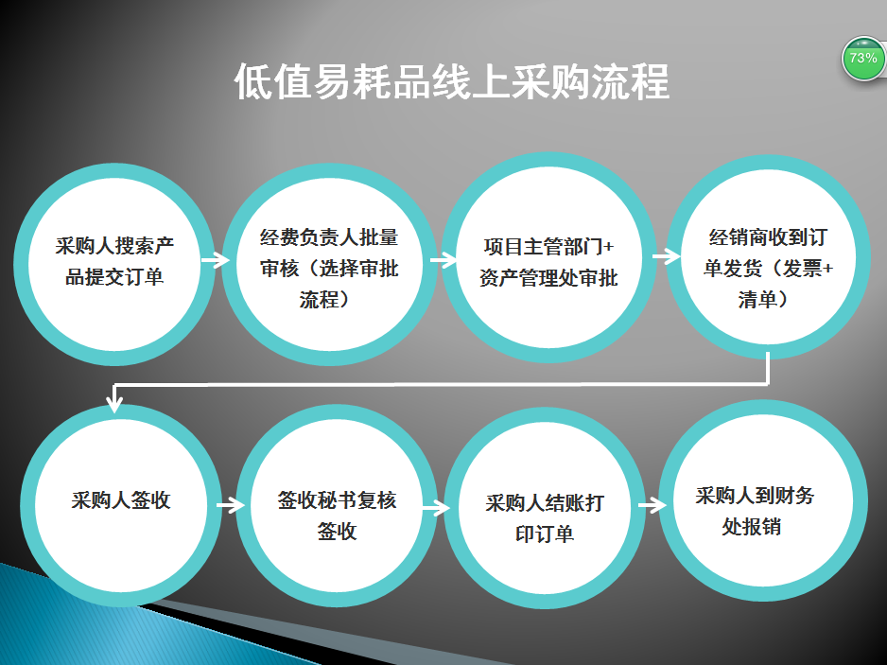

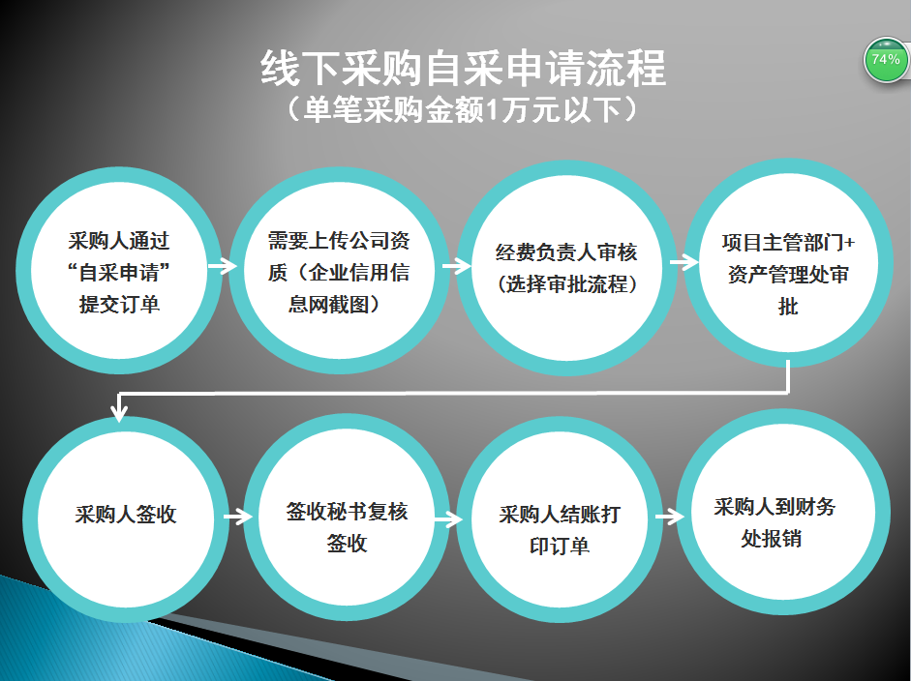

2.7 库房领取

2.7.1领取物品范围

复印纸、计算机、打印机。

2.7.2领取流程

2.7.2.1复印纸领取流程
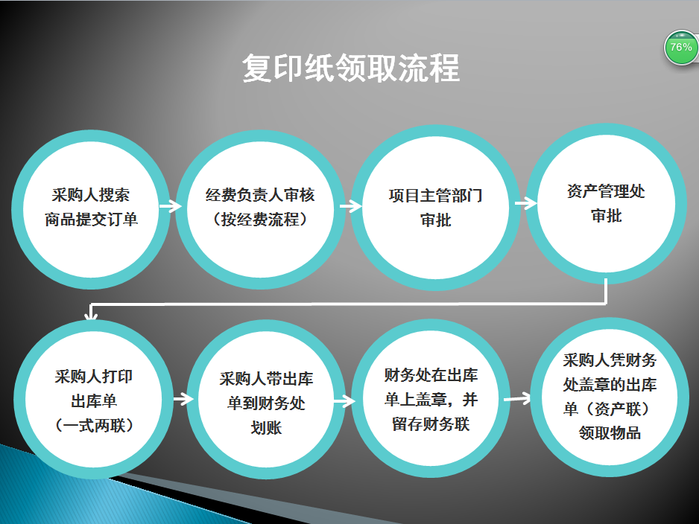

2.7.2.1计算机、打印机领取流程

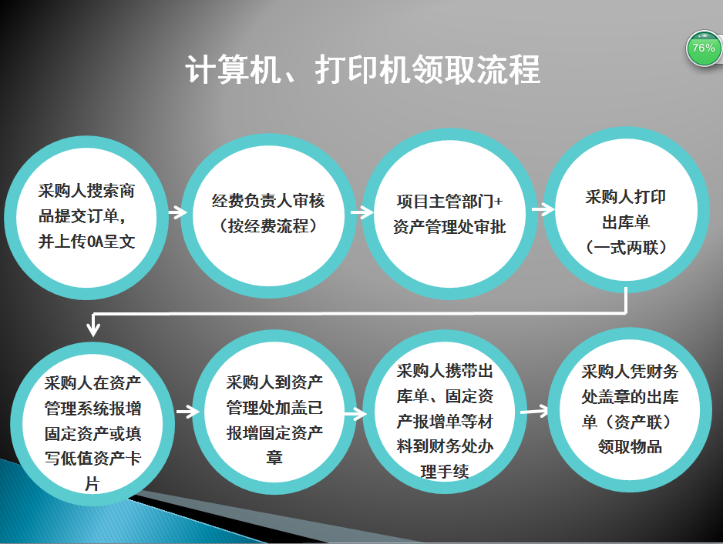

（三）变更采购方式

如果采购项目有特殊情况，需要变更采购方式的，需在采购立项时一并申请，填写《变更政府采购方式申请表》，写明申请变更的原因，经批准后方可实施。

采购预算金额在100万元人民币以下的采购项目，经资产管理处确定，报主管校领导批准后执行；采购预算金额在100万元（含）人民币以上的，应报学校招标采购领导小组批准后执行；采购预算金额在200万元（含）人民币以上的，须报财政部批准后执行。

四、采购合同

（一）合同签署

1.签订合同的范围

单笔采购成交额1万元（含）人民币以上的采购项目；

政府集中采购合同；

采购委托代理协议；

减免税货物进口代理协议；

低值易耗品采购系统平台供应商入围合同；

其它与采购相关的合同。

2.合同内容

包括学校和供应商的名称和住所、标的、数量、质量、价款或者报酬、履行期限及地点和方式、验收要求、违约责任、解决争议的方法等内容。

采购合同不得对采购文件和成交供应商投标/响应文件确定的事项作实质性修改。

3、采购合同编号规则

由资产管理处统一分类连续编号。采购需求部门自行签署合同的，应在审签合同呈文前向资产管理处申请编号。

4.采购合同文本

采购合同原则上应使用学校统一的文本格式。学校合同范本有：国产设备采购合同、进口设备采购合同、5万元以下货物采购合同、软件采购合同、系统开发合同、服务采购合同、补充合同等，均可在服务大厅下载。

学校没有统一文本格式的，可由采购合同的卖方起草合同文本，并提交学校法律事务办公室进行法律审核。

工程类合同，依据审计处的相关规定，提交审计处进行审核。

5.签订采购合同的责任单位

采购需求部门自行采购的，由采购需求部门负责签署合同；资产管理处组织采购的，由资产管理处负责合同签署。

6.合同签订时间

采购合同应当自成交通知书发出之日起30日内签订完毕。

由资产管理处负责签署的采购合同，采购需求部门应当自成交通知书发出之日起15日内，与成交供应商洽商采购合同，并将项目/部门负责人签字确认的采购合同交资产管理处。

7.合同签订方式

采购合同签订必须履行审批手续：

（1）单笔成交金额1万元（含）人民币以上的采购合同，资产管理处和采购需求部门按照各自的职责范围以校内OA呈文方式签订；

（2）采购委托代理协议、单笔成交金额1万元人民币以下的政府集中采购合同，资产管理处以印信申请的方式签订；

（3）年度进口代理协议、平台供应商入围合同，资产管理处以校内OA呈文方式签订。

8.合同签署

由采购需求部门、资产管理处、财务处、审计处、监察处等部门会签，由学校法定代表人或授权代表签署并加盖采购合同章后生效。

采购合同章由校办负责管理，合同审签完毕后，由呈文单位到校办加盖“北京中医药大学合同专用章（采购）” 。

（二）合同履行

由资产管理处组织采购并签订合同的，采购合同签订完毕，资产管理处及时将采购资料移交给采购需求部门。

采购需求部门负责合同的履行。

（三）补充、变更合同

1.补充合同

合同履行过程中或合同履行完毕后的90天内，如果采购需求部门需要追加与合同标的相同的货物、工程或者服务的，可在原合同金额10%额度内，以校内OA呈文方式签订补充协议。

2.变更合同

采购合同原则上不允许变更合同内容。如确需变更的，按下列权限审批：

（1）合同变更不得改变原采购合同的主要内容，且变更涉及合同额度原则上不能超过原采购合同金额的10%；

（2）变更涉及合同额度在1万元（不含）人民币以下的，由采购需求部门自行确认；

（3）变更涉及合同额度在1万元人民币以上、10万元（不含）人民币以下的，采购需求部门应以校内OA呈文方式提出申请，说明变更原因和变更涉及合同额度，经资产管理处、审计处、监察处、财务处等相关部门会签确认；

（4）变更涉及合同额度在10万元人民币以上，或虽不足10万元但已超过原采购合同金额10%的，采购需求部门应以校内OA呈文方式提出申请，说明变更原因和变更涉及合同额度，经资产管理处、审计处、监察处、财务处等相关部门及校领导批准后方可变更。

变更涉及合同额度在1万元人民币以上的，应当签订补充协议。

